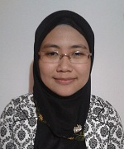

CURRICULUM VITAE

PERSONAL DETAILS

Nama Lengkap : Ratih Sari Pratiwi
Tempat Tanggal Lahir : Lumajang, 13 September 1990
Jenis Kelamin : Perempuan
Agama : Islam
Status : Lajang
Warga Negara : Indonesia
Alamat : Jalan Dharmawangsa gang Gubeng Jaya VI/16
Kecamatan Gubeng, Surabaya 60281
Nomor Telp : 085746100350
Email : ratihsaripratiwi@gmail.com

FAMILY DETAILS

Nama | Jenis Kelamin | Usia | Hubungan | Pendidikan | Pekerjaan
Gatot Sugiharto | Laki-laki | 55 | Ayah Kandung | SLTA | Karyawan Swasta
Siti Fatimah | Perempuan | 50 | Ibu Kandung | S1 PGSD | Guru
Pramitya Satyawan | Laki-laki | 28 | Kakak Kandung | S1 | Karyawan Swasta
Ratih Sari Pratiwi | Perempuan | 23 | - | S1 | Mahasiswa
Adiningsih Kartika Sari | Perempuan | 21 | Adik Kandung | S1 | Mahasiswa

FORMAL EDUCATION

Sekolah / Universitas | Fakultas | Jurusan | Nilai Akhir | Tahun
SD Islam Tompokersan Lumajang | - | - |  | 1997-2003
SMPN 1 Lumajang | - | - |  | 2003-2006
SMA Negeri 2 Lumajang | - | IPA |  | 2006-2009
Universitas Airlangga | FEB | Akuntansi | 3,33 | 2009-sekarang

TRAINING/KURSUS/SEMINAR

2003-2009 : Denny’s Bunch School of English Lumajang

PENGALAMAN ORGANISASI

2004-2005 : Dewan Pramuka Penggalang SMP Negeri 1 Lumajang
2006-2008 : Wakil Ketua English Club SMA Negeri 2 Lumajang
2010 : Panitia Cipta Nuansa Akuntansi FEB Unair

BEASISWA

2012-2013 : Van Deventer-Maas Stichting

KEMAMPUAN COMPUTER

Word Processor : Microsoft Word, Microsoft Power Point
Spread Sheet : Microsoft Excel
Operating System : Windows (XP, Vista, Windows 7)
Accounting Software : Accurate

INFORMASI TAMBAHAN

Saya merupakan pekerja keras, memiliki kemampuan analisis yang baik. Saya juga orang yang memiliki inisiatif dan motivasi diri yang cukup tinggi serta kemampuan belajar yang cepat.
Membaca, mendengarkan musik, serta browsing internet merupakan kegiatan yang biasanya saya lakukan di waktu luang saya.
Saya akan berusaha untuk memberikan kontribusi yang besar bagi perusahaan anda.
Dengan ini saya menyatakan bahwa yang tertera dalam curiculum vitae ini merupakan hal yang sebenarnya

Lampiran:

Kartu Keluarga
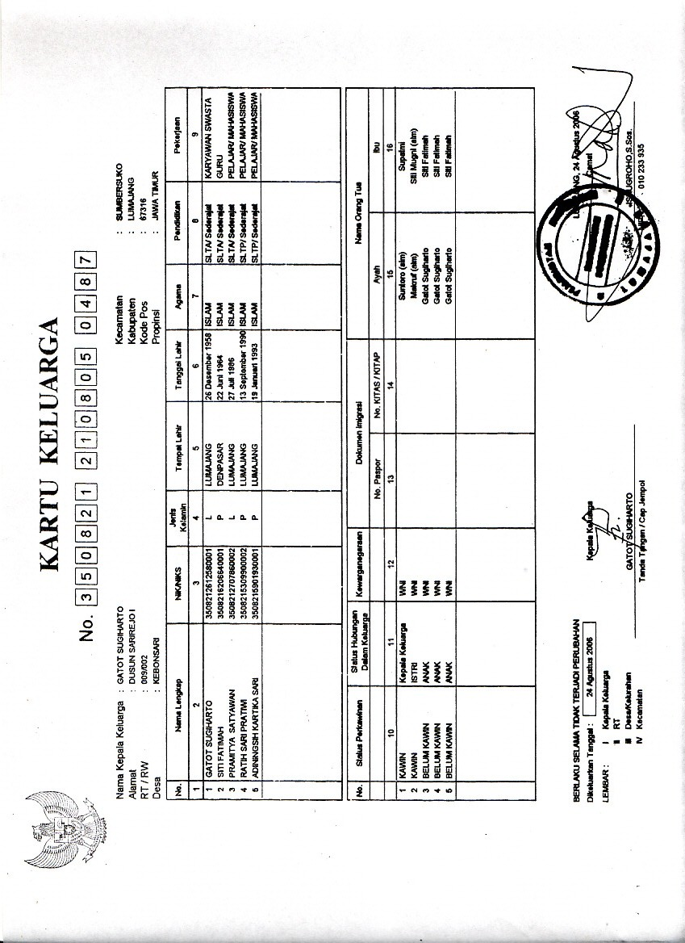

Ijazah SMA

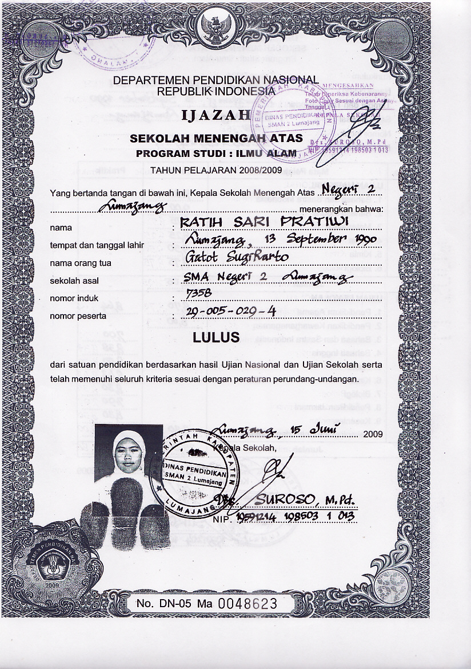

SKHU SMA

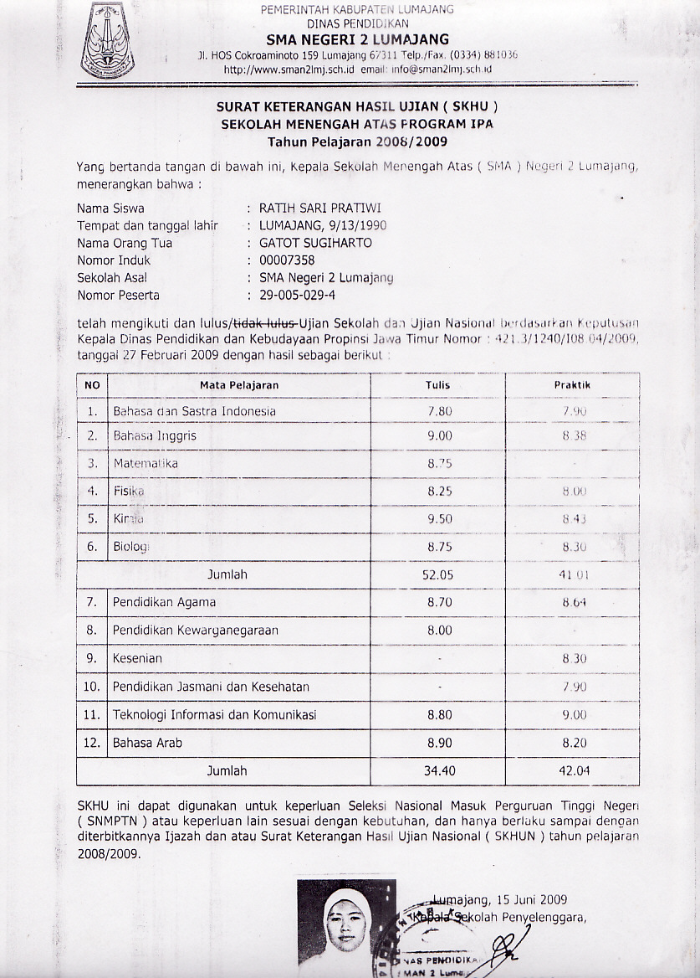

Transkrip Kuliah Sementara

